Os reflexos da psicomotricidade na alfabetização

Jemima Tereza Ribeiro da Silva
Pedagoga na Instituição de Ensino Colégio Viktor Frankl.

RESUMO

Este artigo levanta a hipótese de trabalho com maior eficácia na alfabetização de crianças pequenas* com o auxílio da psicomotricidade, como se dá esse processo e como tal afetará a vida dessa criança quando esta se inserir no segmento intitulado ensino fundamental.
Para o desenvolvimento de nossa hipótese de trabalho propomos algumas atividades realizadas em pesquisas de campo dentro das salas de aula e tomamos como base a seguinte afirmação:
A psicomotricidade é sustentada por três conhecimentos básicos: o movimento, o intelecto e o afeto.
Partindo dos três conhecimentos falaremos de seus reflexos na alfabetização que posteriormente será o próximo passo dessa criança.
Alguns fatores favorecem a alfabetização com valor construtivo e significativo na vida do educando e como construir isso? mostrando letras desde o maternal? Ensinando o alfabeto? Ou até mesmo como muitos dizem alfabetizando-a?
A alfabetização da descoberta do conhecimento se dá de maneira afetuosa, atrelada ao movimento, ao expressionismo, ao jogo simbólico e as brincadeiras assim atinge o intelecto e o cognitivo do cérebro humano.
O artigo aponta também posturas, sobre o comportamento do professor perante certos acontecimentos e atitudes que o mesmo procederá em determinados momentos com a sua turma.
Por fim, inserimos uma nova tabela com novas metodologias com alguns tipos de atividades movimentos corporais dos quais as crianças pequenas poderão realizar para contribuir com a sua aprendizagem significativa e mais tarde uma “boa” alfabetização.

Palavras chave
Pedagogo
Alfabetização
Psicomotricidade
Autonomia

Os reflexos da psicomotricidade na alfabetização

Jemima Tereza Ribeiro da Silva
Pedagoga na Instituição de Ensino Colégio Viktor Frankl.

1 INTRODUÇÃO
Hoje cada vez mais cedo as crianças estão sendo inseridas no ambiente escolar, e é através dele que esta se habitua a novas regras, rotina, conhecimentos e vivências.
Pesquisas de campo realizadas em várias escolas revelam que as crianças de um e meio até dois anos de idade passam a ter contato com essa rotina “disciplinar” quando vão para escola.
O fato é que quando essa criança é inserida nesse ambiente, muitos educadores á vejam como “bebês” incapazes de aprender, e que sua função em quanto educador é meramente a de “cuidar”, não são só os professores que mantem essa visão e sim a equipe toda participante desse processo, ou seja, escola e família.
Esse estereótipo vem de um passado, onde o atendimento infantil nas creches era focado na guarda. Essas instituições se configuravam como um espaço assistencialista de cuidados, de direito da mãe trabalhadora, e não da criança. Evidenciavam a dicotomia dos processos de guarda e educação, que geralmente eram públicos ou filantrópicos e funcionavam em tempo integral, centrando o atendimento nos aspectos da higiene, alimentação e saúde das crianças.
Á década de 1990 foi realmente um marco para a Educação Infantil no Brasil. Além da LDB nº 9.394/96, podemos citar outros dois importantes documentos: os Referenciais Curriculares Nacionais para a Educação Infantil (1999) ambos consolidando a concepção da criança cidadã e ainda fornecendo subsídios as práticas desenvolvidas nas creches.
Os referidos documentos iniciaram a orientação de que as creches devem promover a integração entre o educar e o cuidar, considerando os diversos aspectos (físico, cognitivo, social, motor e afetivo) e é nessa perspectiva baseada na integralidade do educando que falaremos sobre os reflexos da psicomotricidade na alfabetização.
2 AS CRIANÇAS DE 2 ANOS DE IDADE
As crianças são seres em construção, e já que estamos falando sobre idades especificas os famosos dois anos, então logo a psicomotricidade torna-se elemento essencial no ensino aprendizagem já que a mesma baseia-se em uma concepção unificada da pessoa, que inclui as interações cognitivas, sensórias motoras e psíquicas na compreensão das capacidades de ser e de expressar-se, a partir do movimento, em um contexto psicossocial. Ela se constitui por um conjunto de conhecimentos psicológicos, fisiológicos, antropológicos e relacionais que permitem, utilizando o corpo como mediador, abordar o ato motor humano com o intento de favorecer a integração deste sujeito consigo e com o mundo dos objetos e outros sujeitos.” (Costa, 2002)
As crianças de entre um ano e meio para dois anos estão passando por uma fase de transição entre serem “bebês” e crescer com autonomia, é nessa idade que a mesma começa a realizar “testes” com os pais e professores, pois o cérebro está com uma disponibilidade imensa de receber e adquirir conhecimentos, pesquisas indicam que cerca de 80% do cérebro humano é desenvolvido na idade dos dois anos, por isso a importância de se colocar limites, e entre outros, o fato é que, deve-se aproveitar todo esse “espaço cerebral” de forma efetiva para que essa criança consiga atingir a sua autonomia, sociabilidade, comunicação, ou seja, sua integralidade como ser humano participativo positivo do processo ensino aprendizagem.

2.1 A POSTURA DO PROFESSOR PERANTE ESSA FAIXA ETÁRIA
Antes ainda que possamos trabalhar com a questão central deste artigo, falaremos um pouco sobre o perfil do educador que trabalha com essa faixa etária.
Muitos questionamentos se levantam perante tais afirmações, o professor muitas vezes se sente confuso no seu ambiente, não sabendo qual realmente é a sua função ali dentro, ou seja, ele deve cuidar? Levar mamadeira, fazer dormir, ensinar usar o banheiro, “não deixar essa criança cair”, ou focar em seus projetos pedagógicos embasados em teorias e atividades que vão além das diárias? , é nesse dilema e nesse impasse que muitas vezes o mesmo se sente inseguro, pois às vezes se ele tem a ideia de propor alguma atividade como, por exemplo, que envolva pular, correr etc., a criança pode cair ou se machucar o que lhe acarretará responsabilidades e consequências talvez nem tão boas; e o que temos observados em dois anos de estudos é que os mesmos acabam que “escondendo” todo conhecimento pedagógico que lhe é atribuído por medo de que “algo ruim” aconteça à criança, já que desde início estamos falando de crianças pequenas.
No prefácio do livro de Jairo de Paula, 9ª edição, 2001 página 34 “Como contornar situações difíceis dentro da sala de aula” a professora de história do ensino fundamental da Prefeitura Municipal de São Paulo (PMSP) Maria Helena Rosa traz uma abordagem muito interessante sobre o papel do professor dentro da sala de aula, onde ela diz que:
“O educador não é detentor único e magnânimo de todo saber do Universo, mas procura se informar, pesquisa, tanto aprende quanto ensina, pode ser alvo de críticas (como no exemplo citado acima, quando” um” se propõe a fazer alguma atividade que envolva “riscos” a criança é chamado de “doido”) continuando ele deve ter coesão nas suas tomadas de decisões, individuais ou coletivas. Está engajado com seu trabalho quando tiver um comprometimento primeiramente consigo, pois não temos condições de agir diferentemente quando fazemos coisas certas. Temos que entrar em consonância com a realidade quer estamos inseridos, pois tudo que fazemos reflete nos outros, no caso, no aluno.
A partir do momento que entendemos a fala da professora Maria Helena Rosa, conseguiremos colocar esse nosso aluno como parte fundamental e essencial dentro da sala de aula, é importante que não somente nós professores saibamos de tal fundamento, e sim o mesmo, que está ali presente e que faz parte de todo esse contexto.
Quando assumimos nosso papel de “mediador” e do nosso compromisso com as crianças, ai sim conseguiremos realizar “Um bom trabalho” que condiz no plano de se fazer: tudo com capricho, dedicação, amor, e afetar de forma positiva e significativa o educando.
Diante dessa nova postura então daremos início sobre os estudos feitos em pesquisas de campo dentro da sala de aula, com atividades, lúdicas, de movimentos, mas que significarão muito para a vida da criança.
2.2 A PSICOMOTRICIDADE ALÉM “DAS ATIVIDADES FÍSICAS”
Você já se perguntou alguma vez, como é que eu consegui pegar no lápis? Na caneta? Ou abrir uma gaveta? Dirigir um carro? Fechar uma porta? Folhear uma revista? Jornal? Entre outras.
Acredito que na maioria das vezes essas atividades motoras e para nós que não temos nem um tipo de necessidade especial acaba que se passando despercebidas, fazemos todos os dias e nem percebemos ou nos perguntamos por que estamos fazendo e de onde aprendemos tais movimentos.
Vamos dar um exemplo: Folhear um livro, geralmente utilizamos o dedo polegar e o indicador formando uma espécie de pinça para que a folha se vire, a esse ato motor por menor que seja exige uma série de funções cognitivas que são enviadas ao cérebro, o mesmo transfere a mensagem ao membro, ou seja a mão e a isso atribuímos o nome de “movimento da pinça”.
Uma criança de dois anos de idade não só pode, como deve ser estimulada com várias atividades que estimule esse movimento, não quer dizer que o mesmo tenha que sair perfeito, vejamos estamos falando de crianças pequenas e não de máquinas ou robôs que precisam e devem funcionar e estar em perfeito estado, atentamos as hipóteses, e dentro dessas o erro, o acerto, o processo para que o mesmo se desenvolvam é permitido de maneira tranquila e prazerosa ao educando.
Focando nas atividades do mesmo movimento, o educador permite ao educando segurança futura, quando este for segurar o lápis, caneta, folhear livros ler e escrever.
Na psicomotricidade o que mais chama atenção não são somente as atividades de pular, correr, saltar, galopar, pendurar etc., atividades como essas são muito importantes para o desenvolvimento motor corporal, da função bípede, mas o presente artigo foca no desenvolvimento intelectual, cognitivo, ligado ao mundo das letras, ou seja, da alfabetização, com ênfase em atividades que mantenha a calma e a concentração explorando os atos motores dos membros mais sensíveis do nosso corpo : mãos , pés , ouvidos , olhos e nariz.
Além do movimento da pinça, pensamos em uma possível e simbólica situação:
Uma sala de primeiro ano, os alunos estão chegando ao primeiro dia de aula, eles já sabem que tem que sentar, e ouvir a professora, está começa apresentar o conteúdo programático para a sala, falando sobre as letras, sobre o que irão aprender combinados, rotina etc.
Nenhuns desses alunos chegaram até ali “por chegar”, a habilidade de sentar, de ter postura, de olhar, de ouvir, e de fazer parte daquele ambiente, vem de um longo trabalho psicomotricista e pedagógico para que tal atitude acontecesse.

2.3 COMO EU ENQUANTO EDUCADOR DEVO PROCEDER PARA QUE TAIS ATIVIDADES ACONTEÇAM
Dentro desse cenário qual o papel da escola? Para que serve a educação? Existe um modelo a ser seguido? Somos escravos de um sistema?
Em primeiro lugar a escola deve entender que o seu papel essencial é dar subsídios de autonomia para que o professor desenvolva seu papel de forma compromissada e dedicada, em segundo, ter uma equipe de auxilio pedagógico para sanar as dúvidas frequentemente surgidas nos professores , tivemos sorte nas pesquisas de campo de contarmos com profissionais dispostos a nos ajudar , embora saibamos que cada escola é uma de uma maneira , mesmo sabendo das divergências e dos diferentes contextos dos quais os nossos professores estão inseridos , que possamos nos conscientizarmos que a educação é a chave para mudarmos o futuro e essa chave está em nossas mãos e cabe a nós usarmos está para abrir portas ou simplesmente para trocarmos fechaduras , independente do “modelo” do “sistema” em que estamos inseridos , quando entramos em nossa sala de aula, ali somos os únicos responsáveis por cada palavra , por cada atitude e por cada educando que presente está , a escolha de como essas atividades de aprendizagem significativas irão acontecer está nas nossas mãos , cabe nós lutar pelo que acreditamos e nos impor com argumentos fundamentados , para que o andamento de nossas aulas e de nossos dias sejam alegres , fascinantes e prazerosos tanto para nós quanto para nossos educandos.
Agora que já falamos muito sobre o professor nesse meio, poderemos dar continuidade ao processo do ensino aprendizagem com o apoio da psicomotricidade.
2.4 QUAL A METOLOGIA DO PROCESSO DE ALFABETIZAÇÃO E PSICOMOTRICIDADE DAS CRIANÇAS DE DOIS ANOS?
Como foi dito no início, não existe receita pronta em relação ao método de como essa aprendizagem vai ocorrer, o que podemos dizer é que seguindo nossas pesquisas de campo e teste, encontramos hipóteses que podem contribuir para um bom processo de alfabetização, a criança de dois anos está em formação e todos os seus sentidos estão aflorados e prontos para receber informações, conhecimentos e colocá-los em prática, a função da psicomotricidade é exatamente envolver essas funções afetivas e psicomotoras para que a mesma se desenvolva em todos os aspectos, tendo assim a sua totalidade como ser humano participativo e ativo do contexto.
Com base nas pesquisas de campo, chegamos a duas metodologias para se trabalhar a psicomotricidade e alfabetização juntas, intitulam-nas de.
Metodologia da Quietude e Metodologia da Inquietude, ou seja,
Metodologia da Quietude: São atividades onde as crianças se sentam, trabalham com barulho bom, com sons baixos, com manipulação de objetos que desenvolvem coordenação motora fina e grossa de forma calma como, por exemplo: colagem de papéis, manipulação de grãos, transposição de elementos pequenos, geralmente essas atividades acontecem em ambientes silenciosos e sem muita interferência do adulto, o mesmo só explica uma vez a atividade e supervisiona para eventuais casualidades.
Metodologia da Inquietude: São atividades onde as crianças pulam, penduram , correm, suspende-se, ajoelham-se entre outros desenvolvendo, locomoção adequada da posição bípede, noção espacial, desenvoltura das pernas, firmeza e habilidade da estrutura corporal em si como exemplo: escalar pequenas escadas, pular, balançar, escorregar nos brinquedos do parque, pular corda, circuito, essas atividades acontecem em ambientes externos e o barulho que pode ser de fora, torcidas, músicas etc. fazem parte do mesmo, o adulto é o mediador o tempo todo, já que as crianças pequenas ainda não conseguem armazenar com longo prazo as regras estabelecidas para cada brincadeira.
A seguir montaremos uma tabela com alguns exemplos de atividades dos quais os professores podem utilizar com as crianças no dia a dia.

2.4.1 TABELA
PRIMEIRO ESBOÇO DE ALGUMAS ATIVIDADES MAIS GERAIS DAS:
Metodologia da Quietude e Metodologia da Inquietude
Metodologia da Quietude |  | Desenvolvimento Motor e Cognitivo |  | Metodologia da Inquietude | Desenvolvimento Motor e Cognitivo
Cantinho do Olhar: consiste em um cantinho especial para apreciação artística e para estimular as diferentes maneiras de olhar. Este pequeno espaço pode ser composto por móbiles de obras de artes, telas emolduradas na parede, livros, fotos etc. 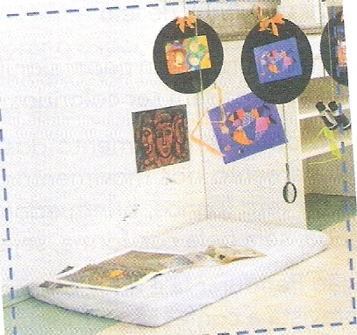 |  | *Estimulação do Tônus, muscular, desenvoltura do pescoço, levantamento das mãos para tentar pegar alguns objetos, tentativas de levantar em posição bípede. |  | Escorregando no Hidratante: Estenda uma lona no chão, espalhe hidratante, e peça para as crianças andar, e passar a mão, auxilie-os para evitar quedas.  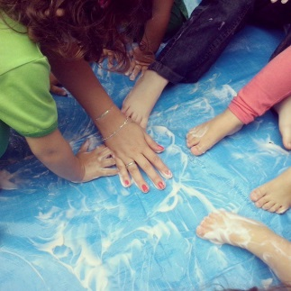 | *Equilíbrio  *Locomoção bípede
Jogo simbólico com prendedores de roupa: Encher uma bacia de água simbolizando o rio, e os peixes são os prendedores, os mesmos precisam ser tirados da água e ficar presos na borda bacia.  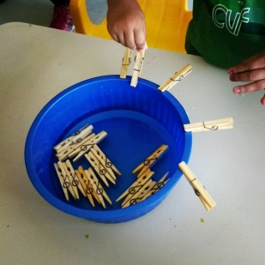 |  | *Noção Espacial  *Preensão  *trabalhar os dedos  *movimento da Pinça  *Transposição |  | Circuito sobre caixa de ovos: estabelecer uma trilha de ida e volta para que a turma caminhe sobre ela.  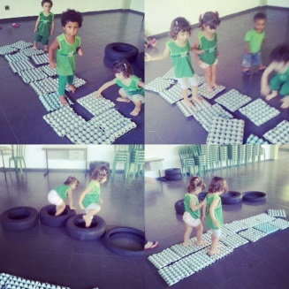 | *Locomoção bípede  *andar  *Noção temporal: início e fim.
Jogos diversos com sucatas: Entregar em grupos separados, um para cada mesa, explicar função de cada um depois ir trocando para que todos experimentem.  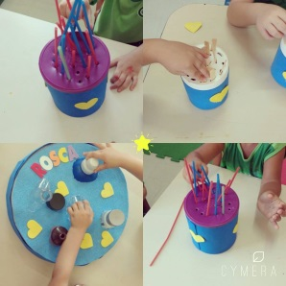 |  | *coordenação motora  *Abrir e fechar  *Tirar e colocar  *Noção espacial  *Destreza |  | Circuito sobre pneus: Espalhar pneus fazendo uma trilha aleatória, colocar início e fim para a mesma. | *Locomoção bípede  *Saltar  *Noção Temporal
Massinha de amido de milho com condicionador e corante: misturar os ingredientes até dar ponto de massa, se quiser entregue palitos ou forminhas para estimular o imaginário.  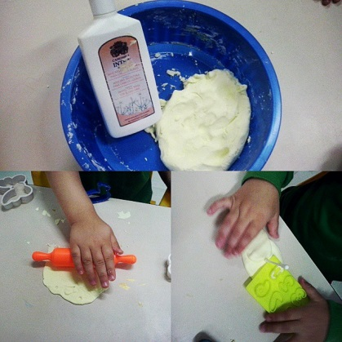 | *Preensão  *Olfato  *Jogo simbólico  * formas |  | Passar por baixo das pernas do professor: em pé abra as pernas e faça a espécie de um túnel, onde os alunos passaram por baixo.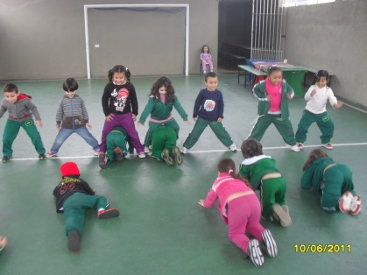 |  |  | *engatinhar  *arrastar  *velocidade  *Noção de em cima e em baixo
Uso de pistas visuais: desenhar em papeis formatos de círculos, quadrado ou triângulos, neles colocar grãos, copinhos etc.  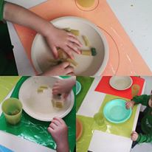 | *Noção espacial  *coordenação motora fina  *Manipulação de grãos |  | Desenho com Giz: Desenhar no chão, vários tipos de desenho, retas, ondas etc. passear com as crianças em cima dos desenhos.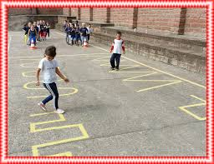 |  |  | *Locomoção bípede  *Equilíbrio  *Musculatura das pernas.
Papeis picados e “Contato”, esticar o papel adesivo na mesa e dar papeis picados para que os pequenos colem na área estabelecida.  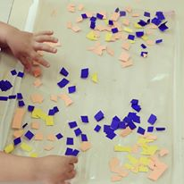 | *Orientação Espacial  *Concentração  *Movimento da Pinça  *Discriminação Visual |  | Circuito com bambolês: Pedir para que as crianças pulem dentro e depois fora do bambolê.  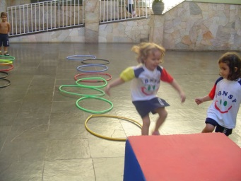 |  |  | *Noção espacial  *Fora e dentro  *Pular  *Noção temporal
Trabalhando com Grãos: Primeiro passar com a bacia para que sintam a textura dos grãos, depois.  Colocar grãos de feijão em pratinhos (usar as pistas visuais) e pedir para mecham os mesmo somente no espaço estabelecido.  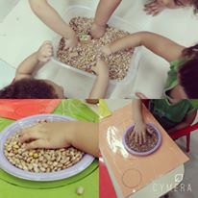 | *Movimentos de todos os dedos  *Articulações  *Manipulação  *Noção Espacial |  | Amarelinha: Ensina-los a pular com um pé só quando tem um quadrado e com dois quando tem dois quadrados. 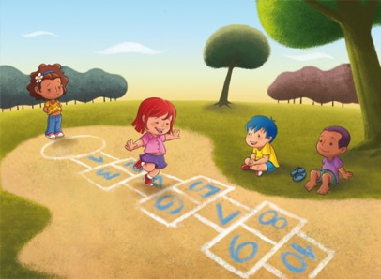 |  |  | *Matemática  *Equilíbrio  *Concentração
Esponjas e água: Encher uma bacia com água deixar que as crianças mergulhem as esponjas e a torçam.  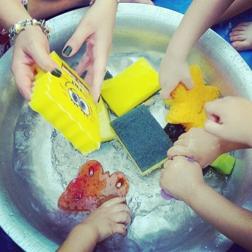 | *Preensão  *Sensorial  *Noção espacial  *Tirar e colocar |  | Boliche com sucata:  Colocar várias garrafas e pedir para que joguem a bola até que derrubem as mesmas.  |  |  | *Noção espacial  *Força nos braços  *Equilíbrio  *Visão
Pendurar roupas: Faça um varal na sala e de roupinhas e prendedores para que as crianças as prendam no mesmo. 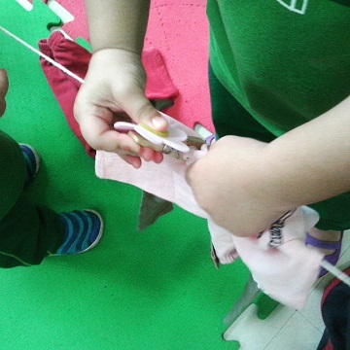 | *Coordenação motora fina  *Preensão  *Movimento da Pinça |  | Boca do Palhaço: Fazer um círculo com abertura, estabelecer uma distância adequada e as crianças terão que jogar a bola dentro do mesmo.  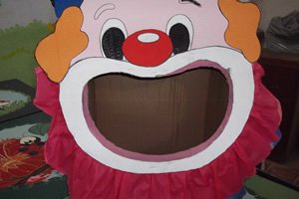 |  |  | *Visão  *Noção espacial  *Mira  *Equilíbrio

3. CONSIDERAÇÕES FINAIS
Com o que foi escrito até aqui, crê-se ser possível concluir que a alfabetização é um processo de ensino aprendizagem aonde vai muito além das letras, é um contexto, é um conjunto de habilidades que deve ser desenvolvida desde a primeira infância de forma lúdica e prazerosa, como citado acima, não existe receita pronta para que tudo aconteça de forma igualitária, o que nós temos são hipóteses e metodologias , e o melhor que temos: a nossa força de acreditar que a educação , de forma afetiva , em sentido singular da palavra , afetará o nosso educando , ora de forma positiva assim esperamos , que sejamos otimistas e que nos valorizamos como formadores da base , daquilo que muitos podem achar banal e trata-los só como vários bebês que não sabem de nada , mas cabe a nós defendermos essa primeira infância que outrora já foi tão hostilizada .
Para tanto, é imprescindível compreender nosso imenso papel nessa enorme construção do qual chamamos de educação.

REFERÊNCIAS:
BRANDÃO, Carlos da Fonseca. L.D.B. passo a passo: Lei de diretrizes e bases da educação nacional, Lei nº 9.394/96 comentada e interpretada artigo por artigo. 4ª ED. rev.e ampl. - São Paulo: Avercamp, 2010.
CHALITA, Gabriel. Educação: a solução está no afeto. 19ª ED. São Paulo; Gente 2001.
COSTA, Auredite Cardoso. Psicopedagogia e Psicomotricidade pontos de intersecção nas dificuldades de aprendizagem. 9ª ED. Vozes 2002.
CURY, Augusto. Pais brilhantes professores fascinantes, Rio de Janeiro; Sextante, 2008.
FERREIRO, Emília. Reflexões sobre a alfabetização. 24ª ED. São Paulo; Cortez 2001.
FREIRE, Paulo. Pedagogia da autonomia saberes necessários á prática educativa ,42ª Reimpressão – São Paulo : Paz e Terra ,1996 (Coleção Leitura)
PAULA, Jairo. Como contornar situações difíceis em sala de aula ,9ª ED; São Paulo 2001.

Pesquisa de campo realizada pela pedagoga Jemima Tereza Ribeiro da Silva, na sala de aula, da série maternal II, no Colégio Viktor Frankl, localizado na Avenida do Café número 1295, bairro Vila Amélia, os registros foram feitos através de fotos e gravações autorizados pela coordenadora Flávia Fázzio.

Quando nos referimos a crianças pequenas, leva-se em conta crianças de 0 a 2 anos.
Boa: Aprendizagem efetiva da junção, reconhecimento, apreensão interpretação do alfabeto, formando e silabas, palavras, frases e textos.

